e商进销存软件使用中，如何启动数据权限（即只能让员工操作和查看指定店面或仓库的数据）？
答：数据权限：系统中的仓库、店铺、加盟商、客户这些资料信息为资源型数据，那么对这类数据的操作则被认为是数据权限。
启动数据权限状态：当系统启动数据权限后，则系统的所有使用账号都不能操作和查询软件内的任何资源型数据，该状态为启动数据权限状态，如果需要操作和查看某一资源型数据，则需由管理在用户权限中，为该账号在数据权限中分配对应的资源型数据，勾选后保存即可生效。
操作步骤如下：
第一步启动数据权限
【e商后台】——【系统管理】——【业务参数设置】——【系统控制1】——【选择启动数据权限】——【保存】
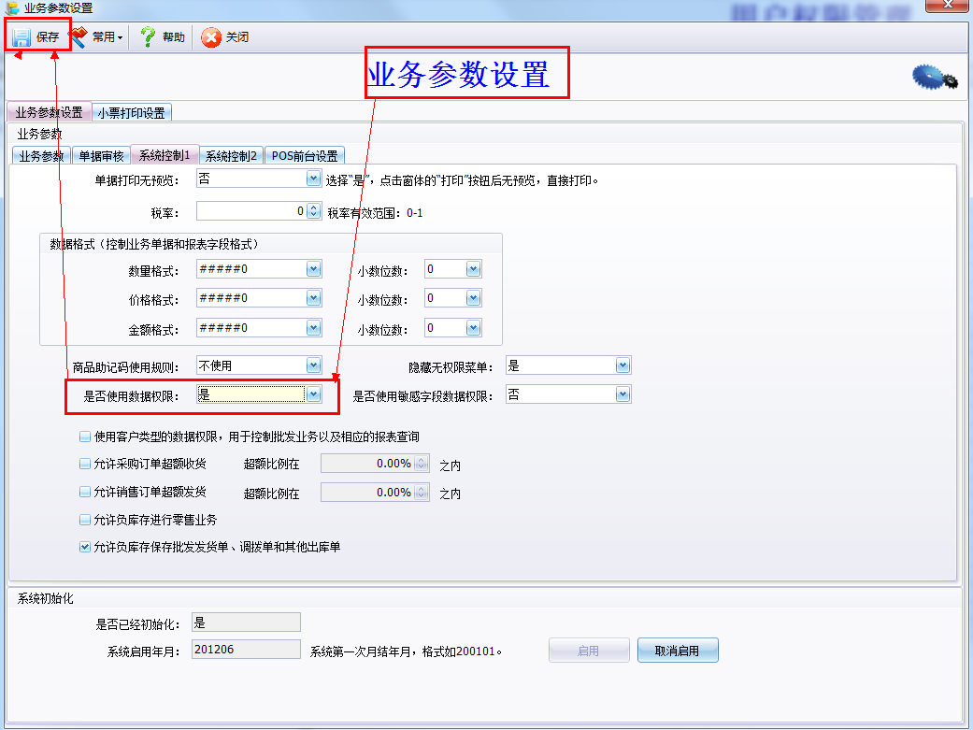 第二步分配数据操作权限：
【e商后台】——【系统管理】——【用户操作权限管理】——【选择员工账号】——【数据权限中分配想要分配的数据，勾选则能够操作和查看，不勾选的则不能操作和查看】——【保存】
